Федеральное государственное автономное образовательное учреждение высшего образования

**«Северный (Арктический) федеральный университет имени М.В. Ломоносова»**

**Интеллектуальный центр - научная библиотека имени Е.И. Овсянкина**

**Информационно-библиотечный центр СПО**

**Паспорт книжной выставки**

**«К Неделе специальности:**

**13.02.13 Эксплуатация и обслуживание электрического и электромеханического оборудования (по отраслям)»**

**1. Читательское назначение:** для студентов и преподавателей специальности 13.02.11 Техническая эксплуатация и обслуживание электрического и электромеханического оборудования (по отраслям) и 13.02.13 Эксплуатация и обслуживание электрического и электромеханического оборудования (по отраслям).

**2. Целевое назначение:** знакомство с книгами, журналами, библиографическими списками в рамках Недели специальности, проводимой цикловой комиссией.

**3. Сроки экспонирования:** 16.12 – 21.12.2024 года.

**4**. **Месторасположение:** абонемент (библиотека Технологического колледжа Императора Петра I, ул. Воронина, 34, ауд.2212)

**5**. **Заглавие**: «К Неделе специальности»

**6. Разделы:** 1) Книги

2) Журналы

3) Библиографические списки

**7. Списки использованных источников:**

**Раздел 1.**

**Книги**

1. **Акимова, Н. А.** Монтаж, техническая эксплуатация и ремонт электрического и электромеханического оборудования : учебник / Н. А. Акимова, Н. Ф. Котеленец, Н. И. Сентюрихин ; под общей редакцией Н. Ф. Котеленца. – 14-е изд., стер. – Москва : Академия, 2017. – 299, [1] с. : ил., табл. ; 21 см. – (Профессиональное образование. Электротехника). – ISBN 978-5-4468-4709-9. – Текст : непосредственный.
2. **Библия электрика: ПУЭ, ПОТЭЭ, ПТЭЭП** : техническая литература : [16+ / ответственный редактор Ю. Горохова]. – 9-е изд. – Москва : Эксмо, 2022. – 748, [1] c. : ил., табл. ; 22 см. – (Актуальное законодательство). – ISBN 978-5-04-160187-4. – Текст : непосредственный.
3. **Бычков, А. В.** Организация деятельности производственного подразделения электромонтажной организации : учебник / А. В. Бычков, И. Г. Захарова, И. В. Шашкова. – Москва : Академия, 2018. – 393, [1] с. : ил., табл. ; 21 см. – (Профессиональное образование. Профессиональный модуль). – ISBN 978-5-4468-4367-1. – Текст : непосредственный.
4. **Карнаух, Н. Н.** Охрана труда : учебник для СПО : учебник для студентов образовательных учреждений среднего профессионального образования / Н. Н. Карнаух. - Москва : Юрайт, 2016. - 379, [1] с. : ил., табл. ; 22 см. - (Профессиональное образование). - Библиогр.: с. 380 (10 назв.). - ISBN 978-5-9916-4546-1 (в пер.). – Текст : непосредственный.
5. **Кацман, М. М.** Электрические машины. Справочник : учебные пособия / М. М. Кацман. – Москва : КноРус, 2021. – 478, [1] с. : ил., табл. ; 24 см. – (Среднее профессиональное образование). – ISBN 978-5-406-08315-4. – Текст : непосредственный.
6. **Кисаримов, Р. А.** Монтаж электрооборудования : справочник / Р. А. Кисаримов. – Москва : РадиоСофт, 2016. – 564, [2] с. : ил. – ISBN 978-5-93037-245-8. – Текст : непосредственный.
7. **Конюхова, Е. А.** Электроснабжение объектов : учебное пособие / Е. А. Конюхова. – 10-е изд., стер. – Москва : Академия, 2013. – 318, [1] с. : рис., табл. ; 22 см. – (Среднее профессиональное образование. Электротехника) (Соответствует ФГОС). – ISBN 978-5-4468-0274-6. – Текст : непосредственный.
8. **Миленина, С. А.** Электротехника : учебник и практикум для студентов образовательных учреждений среднего профессионального образования / С. А. Миленина ; под редакцией Н. К. Миленина. - 2-е изд., перераб. и доп. - Москва : Юрайт, 2019. - 262, [1] с. : ил., табл. ; 25 см. - (Профессиональное образование ). - Рекомендовано УМО СПО. - Библиогр.: с. 260-263. - ISBN 978-5-534-05793-5 (в пер.). – Текст : непосредственный.
9. **Москаленко, В. В.** Справочник электромонтера : учебное пособие / В. В. Москаленко ; редактор Е. В. Чинарина. – 7-е изд., стер. – Москва : Академия, 2012. – 367, [1] с. : рис., табл. ; 22 см. – (Начальное профессиональное образование. Профессии, общие для всех отраслей экономики). – ISBN 978-5-7695-9170-9. – Текст : непосредственный.
10. **Москаленко, В. В.** Электрические машины и приводы : учебник / В. В. Москаленко, М. М. Кацман. – Москва : Академия, 2018. – 366, [1] с. : ил., табл. ; 21 см. – (Профессиональное образование) (ТОП 50). – ISBN 978-5-4468-6530-7. – Текст : непосредственный.
11. **Фуфаева, Л. И.** Электротехника : учебник для использования в образовательном процессе образовательных организаций, реализующих программы среднего профессионального образования по специальностям "Сетевое и системное администрирование", "Обеспечение информационной безопасности телекоммуникационных систем" / Л. И. Фуфаева. - 2-е изд., стер. - Москва : Академия, 2018. - 383, [1] с. : рис. ; 22 см. - (Профессиональное образование) (ТОП 50). - Библиогр.: с. 382 (7 назв.). - ISBN 978-5-4468-7418-7 (в пер.). – Текст : непосредственный.
12. **Хрусталёва, З. А.** Электротехнические измерения. Задачи и упражнения : учебное пособие для использования в учебном процессе образовательных учреждений, реализующих программы среднего профессионального образования / З. А. Хрусталёва. - Москва : КноРус, 2021. - 250 с. : рис., табл. ; 22 см. - (Среднее профессиональное образование). - Библиогр.: с. 241 (12 назв.). - ISBN 978-5-406-06691-1 (в пер.). – Текст : непосредственный.
13. **Хрусталёва, З. А**. Электротехнические измерения. Практикум : учебное пособие для использования в учебном процессе образовательных учреждений, реализующих программы среднего профессионального образования / З. А. Хрусталёва. - Москва : КноРус, 2021. - 238, [1] с. : рис., табл. ; 22 см. - (Среднее профессиональное образование). - Библиогр.: с. 239 (13 назв.). - ISBN 978-5-406-02655-7 (в пер.) – Текст : непосредственный.
14. **Шашкова, И. В.** Организация и выполнение работ по монтажу и наладке электрооборудования промышленных и гражданских зданий. В 2 частях. Часть 2. Монтаж и наладка электрооборудования промышленных и гражданских зданий : учебник / И. В. Шашкова, А. В. Бычков. – 2-е изд., стер. – Москва : Академия, 2017 – 249, [1] с. : ил., табл. ; 21 см. – (Профессиональное образование. Профессиональный модуль). – ISBN 978-5-4468-5096-9. – Текст : непосредственный.
15. **Шеховцов, В. П.** Расчет и проектирование схем электроснабжения : методическое пособие для курсового проектирования : учебное пособие / В. П. Шеховцов. – 3-е изд., испр. – Москва : ФОРУМ : ИНФРА-М, 2019. – 213 с. : ил., табл. ; 28 см. – (Среднее профессиональное образование). – ISBN 978-5-00091-666-7. – Текст : непосредственный.
16. **Электромонтер. Основы профессиональной** **деятельности** : учебно-практическое пособие / А. М. Пожиленков, Г. В. Ткачева, Т. Н. Шабанова, О. А. Шагеева. – Москва : КноРус, 2021. – 215 с. : цв. ил., табл. ; 24 см. – (Среднее профессиональное образование). – ISBN978-5-406-08198-3. – Текст : непосредственный.

**Раздел 2.**

**Журналы**

1. **Ремонт & сервис электронной техники** : ежемесячный научно-технический журнал / главный редактор А. Родин. – Москва : СОЛОН-ПРЕСС, 1998 – . – Ежемес. – ISSN 0033-765X. – Текст : непосредственный.

2024 № 7-10.

**Раздел 3.**

**Библиографические списки**

1. **Энергетика :** тематический библиографический список книг для специальности 13.02.11 Техническая эксплуатация и обслуживание электрического и электромеханического оборудования / составители Т. Л. Сухановская, И. Ю. Матчина. – Архангельск : Северный (Арктический) федеральный университет имени М.В. Ломоносова, 2023. – 44 с. – Текст : непосредственный.

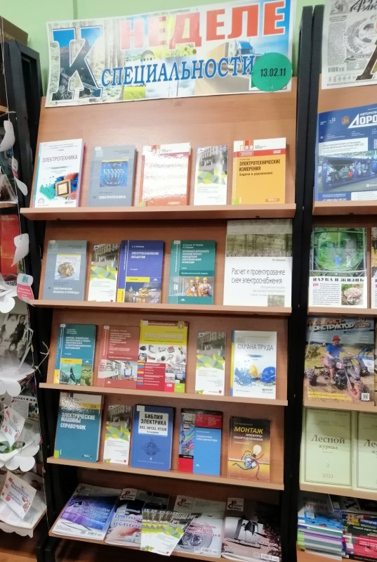**9. Количество источников книжной выставки:**

* + Книги – 16
  + Журналы – 4
  + Библиографические записи – 18

**10. Ответственные:**

* + Организация выставки – Сухановская Т.Л.
  + Подбор литературы – Сухановская Т.Л.
  + Расстановка книг и экспонатов – Сухановская Т.Л.
  + Паспорт выставки – Сухановская Т.Л.
  + Информация на сайт библиотеки и Вконтакте – Матчина И.Ю.